Nome _______________________________________________________________________________

Data ________________________________________________________________________________

O árabe e o vizinho

- Esta parede faz sombra – disse um árabe ao seu vizinho.
- Ainda bem.
- Não; entenda-me primeiro. Eu estou a queixar-me de que você me rouba o sol com essa parede que levantou aqui ao pé da minha casa.
- Mas neste infinito deserto, meu amigo, luz é o que sobra e sombra é o que falta. Repara nos teus animais encostados à parede que eu mandei construir, se não estão satisfeitos?
Mas o árabe tanto se lamentava e enfurecia que o vizinho resolveu comprar-lhe o terreno, para não ter que mandar deitar abaixo a sua pequena moradia. O árabe mostrou-se de acordo e foi com os seus animais para um outro ponto distante; porém, dia a dia, morriam dois ou três, com o calor. Uma tarde resolveu vender alguns.
- Por que razão queres tu vender estes animais? – perguntou o comprador.
- Porque preciso do dinheiro.
- E para que é o dinheiro?
- Para levantar uma parede que me dê sombra – respondeu o árabe a olhar tristemente para quatro camelos caídos, quase mortos. . .

Um conto de António Botto

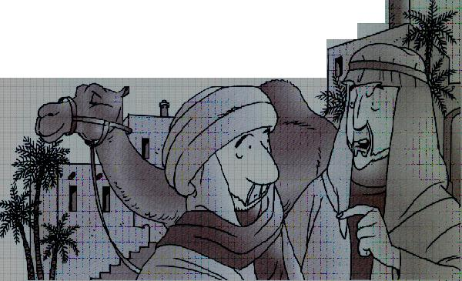

- Completa:

Ai, ai! Pobres camelos! Que homem tonto! Ele pensava que a parede _________ pelo vizinho o prejudicava porque fazia ___________. Afirmava que lhe _________ o sol. Afinal, no deserto, o que mais há é __________ e o que mais falta é a ____________. Nem a ____________ dos seus camelos lhe mostrava que estava errado.
O bom vizinho ___________ o terreno ao vizinho, que muito ___________.

- O que podemos aprender com esta história?
______________________________________________________________
_____________________________________________________

- O que te diz o texto sobre o que o árabe aprendeu?
______________________________________________________________
_____________________________________________________

- Vou colocar nos__ os sinais de pontuação que faltam:
Um pouco mais adiante__ o urso encontrou um companheiro de floresta__
Disse-lhe então__
__Ainda dizem que nós, os animais, é que somos estúpidos__
__Porquê__ - perguntou o amigo__
__Vê lá tu que encontrei dois rapazes que__ ao verem-me__ se portaram como tu nem calculas__
__Sim__
__ Tiveram tanto__ tanto medo que um deles subiu a uma árvore e o outro fingiu estar morto__
__ Tens razão__ Que medrosos__

- Completa com o nome dos sinais de pontuação.
  - Indico o fim da frase. Chamo-me ________________________________
  - Sou curioso e faço muitas perguntas. Chamo-me ___________________

  - Sirvo para expressar sentimentos. Chamo-me ______________________
  - Nunca digo tudo. Chamo-me ___________________________________
  - Indico uma pausa longa, mas não termino o parágrafo. Chamo-me_____
______________________________________________________________
  - Anuncio uma fala ou uma enumeração. Chamo-me__________________
  - Inicio uma fala. Chamo-me_____________________________________
  - Faço uma pequena pausa. Chamo-me____________________________

    - Liga correctamente.

: ponto final ? reticências
! dois pontos ... travessão
. vírgula ; ponto de interrogação
, ponto de exclamação - ponto e vírgula

- Transcreve do texto uma frase interrogativa e uma frase declarativa.
______________________________________________________________
_____________________________________________________

- Escreve três frases, utilizando, em cada uma delas, um diferente sinal auxiliar.
________________________________________________________________________________________________________________________________________________________________________________________________

- Faz um pequeno resumo sobre o texto “O árabe e o vizinho”. Utiliza correctamente os sinais de pontuação.
________________________________________________________________________________________________________________________________________________________________________________________________________________________________________________________________________________________________________________________________________________________________________________________________________________________________________________________________

